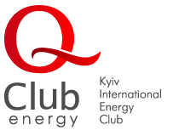
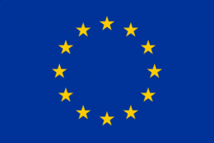


Цей проект фінансується Європейським Союзом

Звіт
про проведення регіонального освітньо-інформаційного тренінгу
«Через підзвітність до відповідальності»

17 -18 червня 2015 року в Харкові на базі Регіонального центру міжнародних проектів і програм за підтримки Європейського Союзу проводився освітньо-інформаційний тренінг в рамках проекту “Незалежний моніторинг ресурсних і фінансових потоків від видобутку традиційних і нетрадиційних вуглеводнів в Україні в рамках угод про розподіл продукції”. Організатором заходу виступив Київський Міжнародний Енергетичний клуб “Q-Club” та центр НОМОС.
Участь у тренінгу прийняли представники Харківської державної обласної адміністрації, районних адміністрацій, регіональних партнерських неурядових організацій та засобів масової інформації.
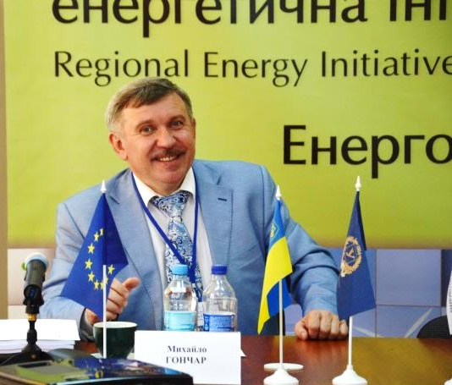
Михайло Гончар, директор проекту, у вступній промові зазначив, що прозорість функціонування нафтогазового сектору України, його ресурсних і фінансових потоків відіграє значну роль у розвитку нашої держави.
Він наголосив, що започаткована ще за радянських часів практика спрямування доходів від нафто- і газовидобування на соціальні видатки залишилась і в часи незалежності України. Жодних державних накопичень протягом 24 років не було зроблено і з початком агресії Російської Федерації виявилось, що коштів у загальнодержавному бюджеті України немає. Тому питання формування спеціального вуглеводневого фонду за досвідом Норвегії та Азербайджану в наші часи є більш, ніж актуальним. Такий фонд акумулював би частину доходів нафтогазового сектору для подальшого використання їх на благо українського народу. Для прикладу, Норвегія в своєму фонді має 750 млрд. долл. і може бути спокійна за своє майбутнє. Азербайджану за останні 15 років в період інтенсивної експлуатації нафтових і газових родовищ вдалося накопичити близько 35 млрд. долл. В Україні ж надходження, що мали б піти у Фонд Національного Розвитку, насправді спрямовуються в кишені олігархів.
В рамках виконання проекту було оцінено стан та перспективи газовидобувного сектору України, його інвестиційний клімат, проаналізовано законодавство, яке регулює відносини в цій сфері, та запропоновано проект закону «Про Національний фонд розвитку», прийняття якого дозволило б ефективно розподіляти фінансові потоки від видобутку вуглеводнів до державного та місцевих бюджетів. До того ж, створення фонду дозволить накопичувати фінансові ресурси, отримані від видобутку корисних копалин, для реалізації загальнодержавних пріоритетів та забезпечить їх збереження та примноження на користь майбутніх поколінь.
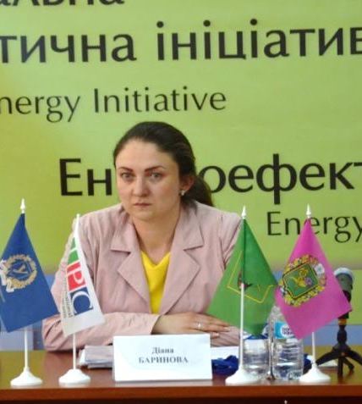
Діана Баринова, керівник Харківського регіонального офісу реформ, наголосила на необхідності реформування всіх галузей економіки та створення нової системи державного управління в Україні. Підвищення ж прозорості у сфері видобування корисних копалин дасть змогу ефективно використовувати фінансові надходження для розвитку регіонів, зокрема і Харківської області.

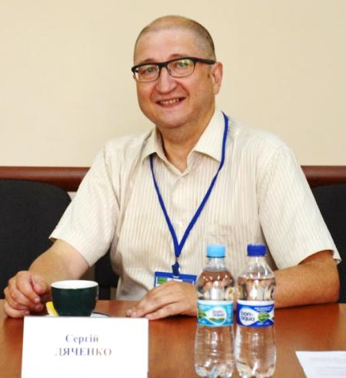
Сергій Дяченко, експерт з питань енергетичного ринку, прокоментував стан та перспективи розвитку газовидобувного сектору. Він зазначив, що на території України відкрито більше, ніж 120 родовищ природного газу. За експертними прогнозами, за умови залучення нових технологій в сфері видобування та транспортування газу, до 2030 року Україна на 90 % зможе забезпечити себе газом власного видобутку. Перешкодами ж, які стримують модернізацію галузі, на думку пана Дяченко, є розбалансоване ціноутворення та надмірний податковий тиск на вітчизняні видобувні компанії. Також експерт відмітив, що видобуток нетрадиційного газу відкладається через політичну ситуацію в країні.
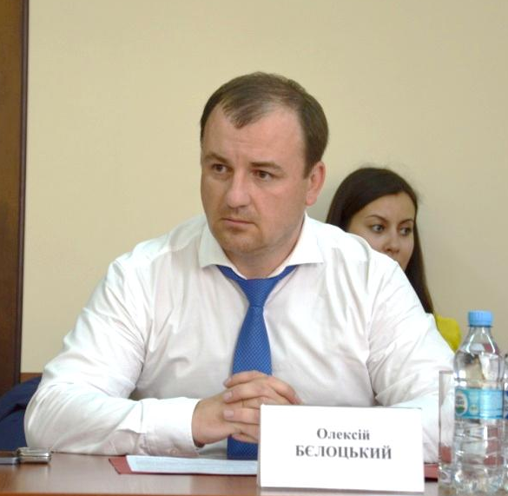
Олексій Белоцький, начальник управління паливно-енергетичного комплексу Харківської обласної державної адміністрації, описав сучасний стан енергетики області.
За його словами, в 2014 році на території Харківщини було видобуто 8,5 млрд. куб. м газу, що складає близько 41% загальнодержавних обсягів. Основною компанією, яка здійснює діяльність в цій сфері, є Укргазвидобування, в тому числі і на умовах спільної діяльності з іншими компаніями. Обсяги розвіданих запасів регіону складають 333 млрд. куб. м газу. Однак, для збільшення рівня видобування Харківщина потребує залучення інвестицій в дану галузь. Нещодавно прийнята Стратегія розвитку Харківської області саме і передбачає створення сприятливих умов для діяльності енергетичних компаній, зокрема і у газовидобувному секторі. Серед інших проектів реформування енергетики пан Белоцький назвав модернізацію котелень, будівництво міні ТЕЦ на альтернативних видах палива та зниження газового споживання.
Подальший діалог підтримав Михайло Гончар, який наголосив на тому, що в рамках проекту продовжується співпраця з регіональними представниками. Було запропоновано обговорити питання моніторингу ресурсних і фінансових потоків від видобутку вуглеводнів на території Харківщини.
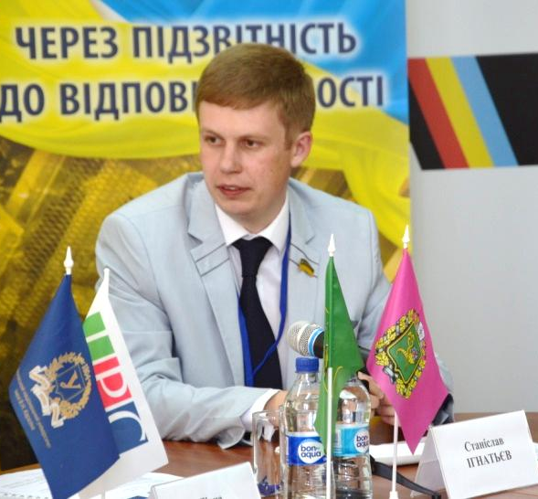
Станіслав Ігнатьєв, виконавчий директор молодіжної громадської організації “Інститут сталого розвитку”, в своєму виступі відзначив роль транспарентності фінансових потоків у видобувній галузі та наголосив на важливості законопроекту з імплементації стандартів EITI, який прийняла Верховна Рада.
На прикладі власного дослідження пан Ігнатьєв описав ситуацію з непрозорістю фінансових та ресурсних потоків вугледобувних підприємств України. Основними проблемами в цій сфері ним були відмічені відсутність уніфікації статистики, нецільове використання коштів, падіння інвестицій та корупційна діяльність керівництва багатьох підприємств.
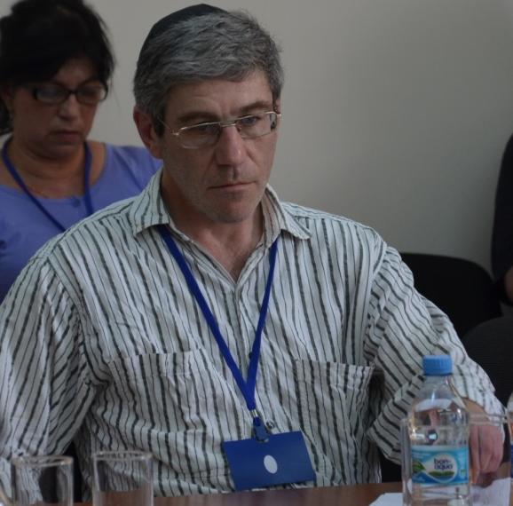
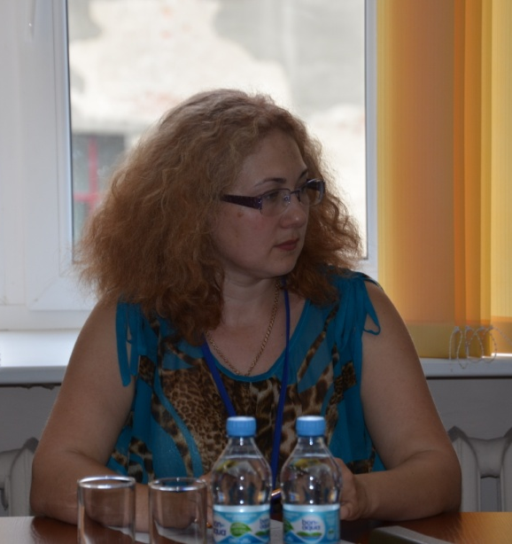
З цього приводу виступила член громадської організації “Громадський контроль діє” Світлана Клімова, яка зазначила, що у зв’язку із введенням в дію Закону України від 14 жовтня 2014 року № 1700-VIІ «Про запобігання корупції», кожна компанія має розробити, затвердити і розмістити на сайті антикорупційні програми. На сьогодні є корупційні схеми, які громадськість поламати не може, але має взяти участь у їх запобіганні. В паливно-енергетичному комплексі корупційні схеми є специфічними і відрізняються від схем охорони здоров’я та освіти. Має бути проведена науково-дослідницька робота та розроблені специфічні заходи, які допоможуть запобігати корупції в майбутньому. Держава не має результатів бо немає системності у реалізації антикорупційних механізмів.
Олександром Амстиславським з громадської організації “Народна ініціатива” було підкреслено, що специфіка корупції у паливно–енергетичному комплексі полягає у відсутності чіткого обліку природних ресурсів та контролю над їх видобуванням. За такої ситуації компанії та інші учасники зацікавлені у нелегальній діяльності. На думку пана Амстиславського, для боротьби з корупцією в цій галузі необхідно об’єднати зусилля вчених-фахівців (геологів, екологів, науковців, криміналістів та ін.) та представників громадських організацій. Як приклад такої співпраці він навів можливу методологію інвентаризації свердловин, яка полягає у забезпеченні постійного контролю над видобувними компаніями, організації державної охорони в місцях видобутку та встановлення засобів обліку природних ресурсів.
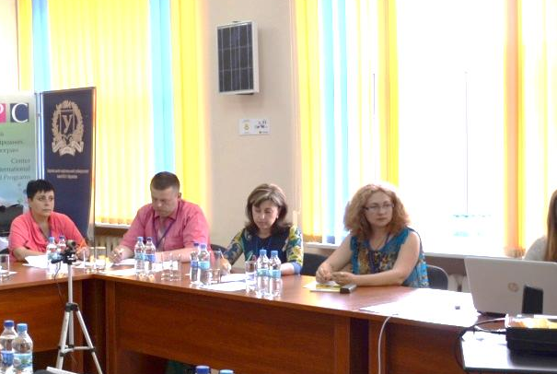
Представники ГО «Громадський контроль» зауважили, що тривалий час порушувалась стаття Конституції, де мова йде про те, що всі природні ресурси належать народу України. Багато природних ресурсів залишаються приватизованими і народу, насправді, нічого не належить. Існує сегмент видобувників, які не звітують ні перед ким. Правники зауважили, що корупційним схемам потрібно запобігати на рівні нормативно-правових актів, в яких наразі існує багато прогалин, і, як наслідок, довести існування корупційних схем в деяких випадках дуже важко. Контроль над видобуванням та використанням природних ресурсів має бути наданий державі, яка повинна зробити все можливе для запобігання виникнення корупційних схем.
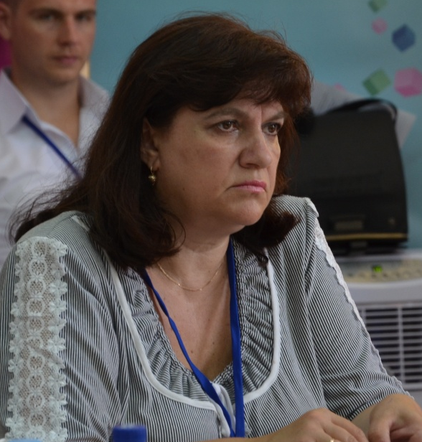
Тетяна Суханова, директор громадської організації “Енергія миру”, наголосила на необхідності демонополізації газового ринку, що допоможе знизити рівень корупції. Вона також відмітила, що необхідно розробити прості механізми для впровадження прозорості діяльності компаній та заохотити їх в цьому.

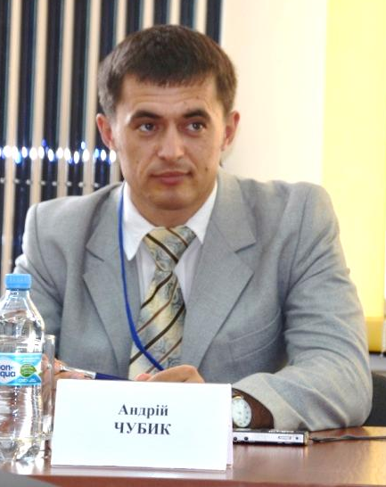
Андрій Чубик, директор проекту, продовжуючи тему діяльності компаній та держави, запропонував обговорити питання фінансових потоків від видобутку вуглеводнів на місцевому та державному рівні.

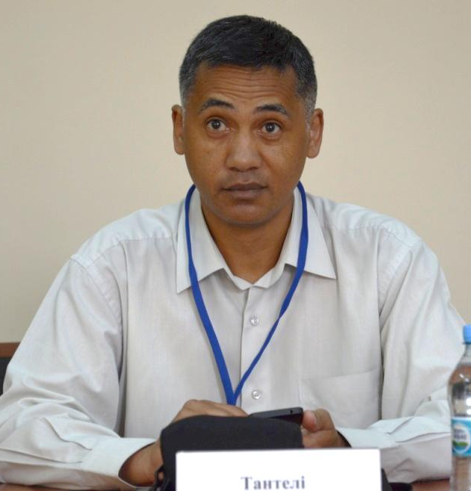
Тантелі Ратувухері, експерт з інвестиційного менеджменту та соціальних витрат, зробив екскурс у бюджетні справи, коротко розказав про загальнодержавні параметри бюджетного процесу, про ті фінанси, які акумулюються і рухаються в енергетичній сфері.
Експерт зауважив, що при підвищенні ціни на російський газ, знижується активність України у власному видобутку, хоча країна має реагувати у зворотному напрямку на цінову політику Росії.
Пан Ратувухері відмітив, що нафтогазові компанії в період з 2010 по 2014 роки не доплачували ренти на рівні 15%, і, як наслідок, бюджет України недоотримав до 8 млрд. грн.
За оцінками експертів, у 2014 році кошти у соціальну сферу майже не виділялись. Так, наприклад, Нафтогаз України, маючи дохід 74,5 млрд.грн., відчисляв у соціальну сферу лише 66 млн. грн.
Експерт наголосив на потребі змінювати механізми забезпечення добробуту населення. Кошти від видобутку вуглеводнів, які надходять до державного бюджету, мають бути консолідовані і направлені в проекти, що створені для підняття соціального рівня громадян України.
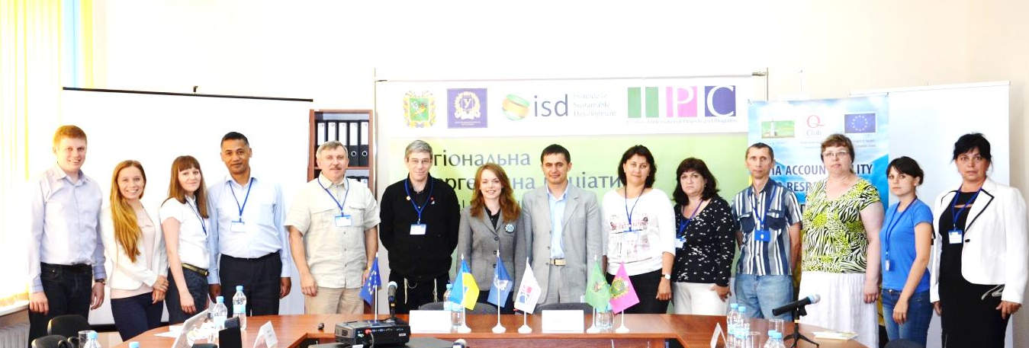
Представники Харківської обласної адміністрації, районних адміністрацій та громадських організацій підтримали організаторів та виступаючих і виявили бажання до подальшої регіональної співпраці.

